муниципальное бюджетное дошкольное образовательное учреждение
«Колокольчик» Пуровского района

Организация предметно-пространственной развивающей среды в старшей группе детей с РАС

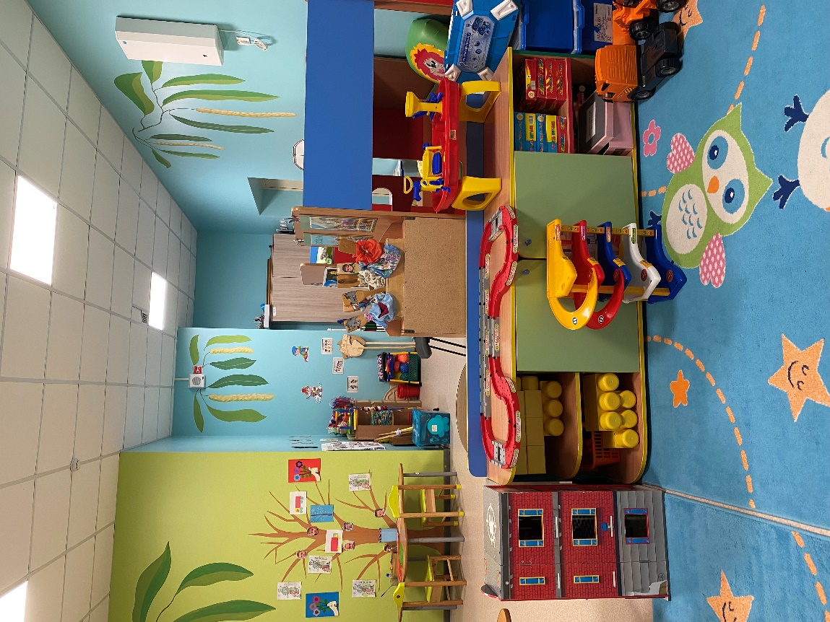

Подготовили воспитатели старшей группы:
Шевчук А.Е, Дмитриева И.В

2022
Организация специальных образовательных условий в ДОО, имеющей воспитанников с РАС

АУТИЗМ (РАС) – это крайняя форма нарушения контактов, уход от реальности в мир собственных переживаний, постоянное нарушение развития, которое проявляется в течение первых трех лет жизни и является следствием неврологического расстройства. Дефект в системе, отвечающей за восприятие внешних стимулов, который заставляет ребенка обостренно реагировать на одни явления внешнего мира и почти не замечать другие.

Таким образом, это заболевание диагностируется при наличии трех симптомов:
-недостатка социальных взаимодействий;
- нарушения взаимной коммуникации;
-стереотипное поведение.

В связи с высокой частотой встречаемости аутистических расстройств велика вероятность нахождения ребенка с РДА практически в каждом образовательном учреждении.
Для успешной интеграции детей с аутизмом необходимы специальные образовательные условия:

-Компетентность команды персонала (знают и учитывают особенности детей с РАС, используют методы, позволяющие развить навыки, устранить нежелательные формы поведения)

Интеграция и координация: совместное планирование, ведение тетрадей взаимодействия, таблиц взаимосвязанной работы, работа ПМПк, через построение и реализацию адаптированных образовательных программ.

-Организация среды, позволяющая компенсировать отсутствующие навыки, то есть с одной стороны нужно направлять усилия на адаптацию ребенка к социуму, а с другой - адаптировать среду к особенностям и потребностям ребенка.

-Взаимодействие с родителями (законными представителями)

-Привлечение дополнительных ресурсов (индивидуализация, малая группа, постепенная интеграция, услуги тьютора и др.)

Конечной целью оказания помощи детям с РАС является повышение качества жизни человека: уровня самостоятельности; возможности устанавливать социальные отношения;

возможности получить образования и профессию; доступ к активному отдыху и досугу.

Таким образом, необходимо, чтобы работа с одной стороны была направлена на формирование новых навыков и устранение нежелательных форм поведения (агрессии, аутоагрессии, истерик), которые препятствуют социализации. С другой стороны, необходимо создавать специальные условия (среду), которая позволит компенсировать отсутствующий навык.

Организация предметно-пространственной развивающей среды в ДОО
При создании среды для организации образовательного процесса с детьми, имеющими РАС, большое значение имеют:

• организация пространства;

• организация времени;

• организация социального окружения.

Организация пространства

Пространство, организованное для работы с детьми, имеющими РАС, характеризуется:

-привлекательностью;

-упорядоченностью и постоянством;

- функциональностью;

-немногочисленностью;

-единством игрового пространства в группе (один ковер, рабочий стол и др.), но в то же время зонированием (мелкие маты, ширмы и др.).
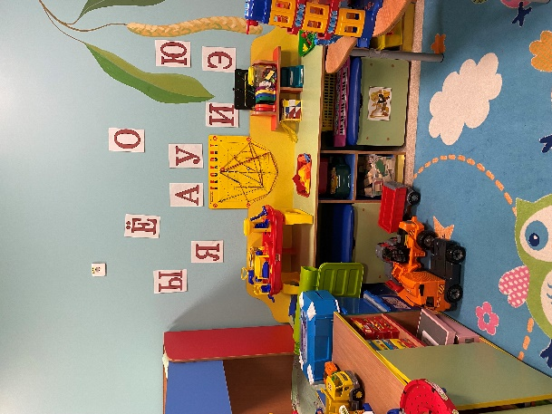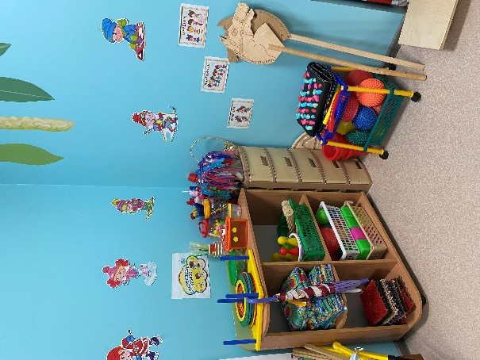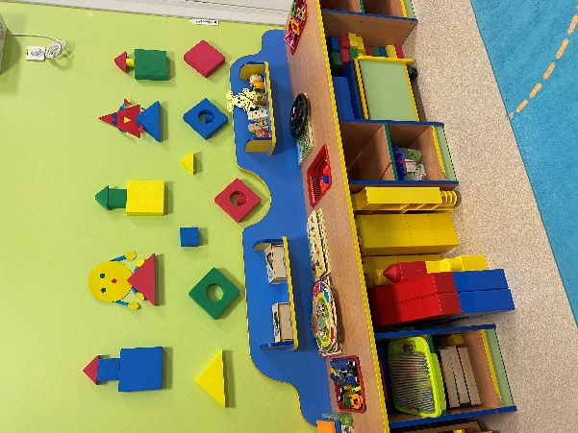
Пространство ДОУ, в т. ч. помещения группы, кабинеты специалистов, условно необходимо разделить на зоны. Зоны должны быть оборудованы в соответствии с их функциональным назначением. Определенные виды деятельности выполняются в соответствующих зонах.

Пространство, организованное в ДОУ, должно обязательно учитывать интересы и

потребности ребенка с РАС. Оформленное помещение должно быть для него привлекательным. Среди оборудования и материалов, доступных для ребенка с РАС, должны быть его любимые игрушки, предметы. При организации пространства в ДОУ

используются дополнительные визуальные средства, в т. ч. фотографии, информационные таблички, пиктограммы, иллюстрации правил поведения, визуальные сценарии и др.

Визуальные средства, подсказки условно подразделяются на три вида:
• ориентировочные;
• коммуникативные;
• социально-поведенческие.

Примеры ориентировочных подсказок:

• Использование маленьких фотографий ребенка или привлекательного цвета для обозначения вещей, которыми он пользуется в группе (стула, стола, шкафчика, крючка для полотенца и т. д.).

• Размещение на стене перед входом в группу стенда с фотографиями воспитателей и детей, посещающих группу.

• Размещение на дверях кабинетов для индивидуальных занятий фотографий педагогов (специалистов: учителя-логопеда, учителя-дефектолога, педагога-психолога), работающих в этих кабинетах.

• Обозначение определенных помещений при помощи информационных табличек. Например, на двери раздевалки может быть повешена пиктограмма с изображением одевающегося / раздевающегося человека и др.

Такие пиктограммы дают ребенку возможность не только ориентироваться в окружающем мире, но и напоминают, какие социальные действия можно осуществлять в конкретном помещении / зоне. Они являются сигналом для выполнения определенных социальных действий.

В качестве коммуникативных подсказок используются таблички с печатным текстом, которые размещаются в соответствующих местах. Доказано и мы своим опытом работы можем подтвердить, что многие дети с РАС очень быстро обучаются чтению, причем делают это самостоятельно. Это может быть связано с особенностями мозговых структур, особенностями восприятия информации. Примеры коммуникативных

табличек: «ПОМОГИ», «ДАЙ ПИТЬ», «ОТКРОЙ ДВЕРЬ» — на входной двери;

В качестве социально-поведенческих подсказок могут использоваться:

• Иллюстрированные списки правил поведения. Правила поведения иллюстрируются при помощи наглядных изображений тех действий, которые можно и нельзя делать в детском саду.

• Серии картинок, иллюстрирующие алгоритм социальных действий. (раздевание-одевание, прием пищи и др.)

Обязательным условием при организации пространства для детей с РАС является наличие в нем средств коммуникации, в т. ч. коммуникативной доски, коммуникативного альбома, которые позволяют ребенку и окружающим его людям общаться.

Коммуникативная доска и коммуникативный альбом включают:

• фотографии близких людей;

• фотографии и пиктограммы с изображением любимых видов деятельности ребенка;

• фотографии, пиктограммы, связанные с удовлетворением физиологических потребностей ребенка (вода, еда, туалет);

• фотографии, пиктограммы с изображением эмоций ребенка;

• пиктограммы, иллюстрирующие базовые коммуникативные функции (в т. ч.

просьбу о помощи, приветствие, отказ, согласие и т. д.).

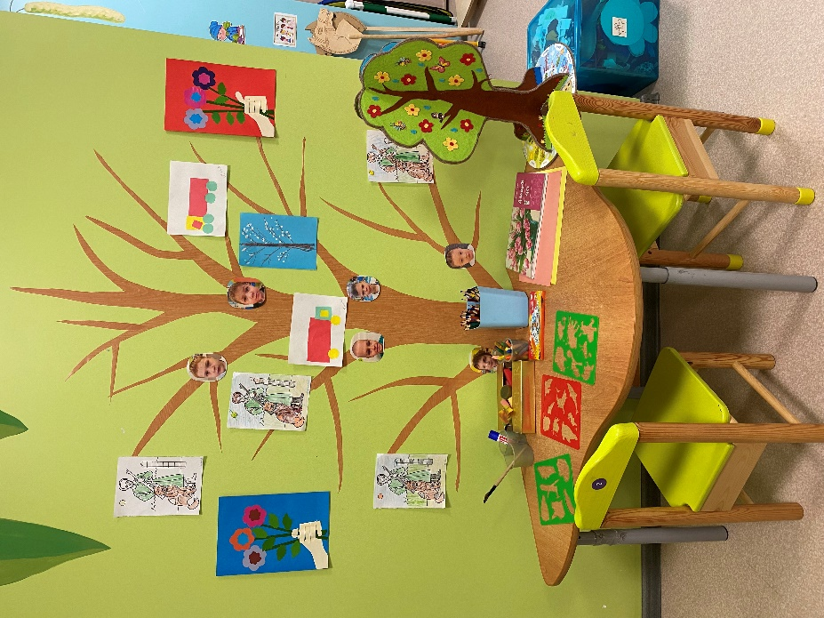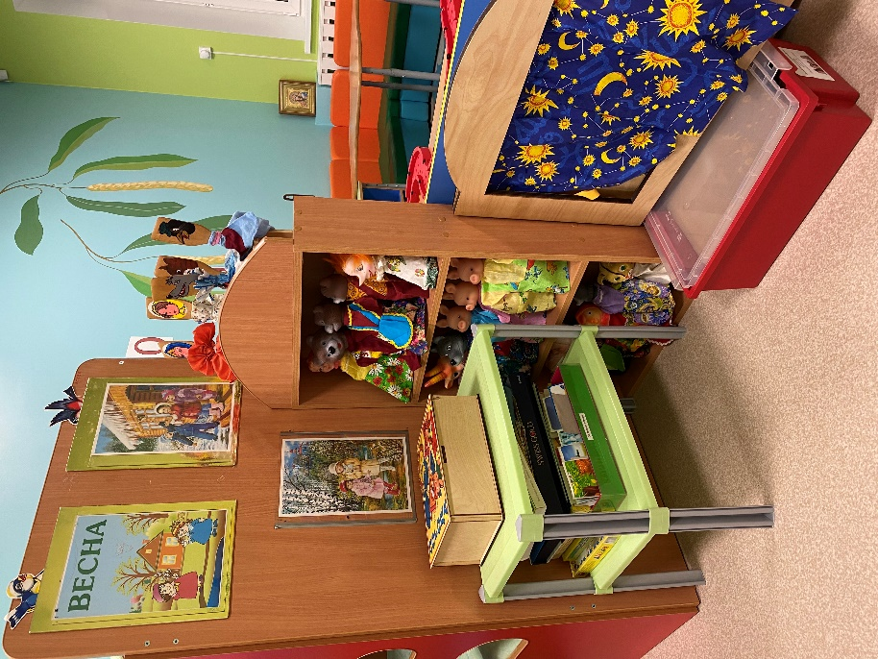

Для того чтобы игровое пространство было привлекательным, подбираются интересные для ребенка, красочные (но не пестрые), легко узнаваемые и удобные в использовании игровые материалы. В ходе обучения используются разнообразные игрушки и игры, которые обеспечивают возможность обучения различным игровым действиям (приведенное здесь разделение весьма условно): игрушки для конструирования, механические заводные, музыкальные кнопочные игрушки; игровые материалы для подвижных игр; настольные и дидактические игры и др.

Специфика организации учебного пространства для ребенка с РАС при проведении групповых занятий заключается в создании наглядного расписания, иллюстрирующего последовательность выполняемых заданий, и использовании наглядных дидактических материалов. Дидактические материалы для ребенка с РАС, использующиеся на групповых занятиях, должны наглядно и понятно иллюстрировать конкретные действия с ними.

Организация времени

Для детей с РАС большое значение имеет организация времени. Это связано с тем,

что в их сознании с трудом формируются временные представления, структура времени, последовательность временных событий.

Таким образом, необходима работа по организации времени. Организация времени включает упорядочивание режима дня и составление расписания занятий. Упорядочивание режима дня осуществляется путем его визуализации, наглядной демонстрации. Визуализация осуществляется при помощи фотографий или карточек, иллюстрирующих последовательность событий, происходящих в течение дня. Благодаря таким визуальным подсказкам ребенок понимает, что нужно делать в определенный момент времени.

В качестве символов для обозначения определенных событий могут быть использованы:

— различные предметы, символизирующие определенное событие (например, мя_

чик может обозначать время игры, кепка —прогулку, глубокая тарелка — обед и т. д.);

— фотографии (самого ребенка, выполняющего определенный вид деятельности;

изображение предмета, вызывающего ассоциацию с определённым видом деятельности или режимным моментом);

— рисунки, пиктограммы;

— карточки с надписями (письменная речь). Таким образом, для организации деятельности ребенка в течение дня используется наглядное расписание.

Работа по организации режима дня, использование расписания помогает ребенку

осознать закономерности повседневной социальной жизни, увидеть взаимосвязь

между различными событиями и их последовательность.

Используя расписание при работе с детьми, имеющими РАС, необходимо соблюдать следующие правила:

• Задания, включенные в расписание, должны быть для ребенка доступными.

Трудновыполнимые задания могут провоцировать вспышки дезадаптивного поведения.

• Увеличение количества заданий в расписании и их усложнение должно осуществляться постепенно, в зависимости от уровня развития ребенка.

• В расписание необходимо всегда включать интересные для ребенка виды деятельности. Наиболее интересный для ребенка вид деятельности нужно помещать в

конец расписания в качестве подкрепления / вознаграждения.

• При выполнении заданий необходимо соблюдать последовательность, указанную

в расписании.

• Ребенка нужно хвалить и поощрять после выполнения каждого задания. Это стимулирует его к дальнейшей работе.

• Выполнение всех заданий, включенных в расписание, — обязательно. Занятие

заканчивается только после завершения последнего задания. При работе по расписанию перед началом выполнения каждого последующего вида деятельности ребенку показывают фотографию с соответствующим изображением так, чтобы он соотносил происходящие действия с расписанием.

После выполнения каждого очередного задания из расписания убирается соответствующая фотография. Это необходимо для того, чтобы ребенок понял, что данный вид деятельности завершен, и можно переходить к следующему.

Таким образом, грамотное построение и организация пространства и времени поможет добиться положительных результатов в коррекционно-развивающем процессе с воспитанниками с РАС.
